Rapport ProxySQL :

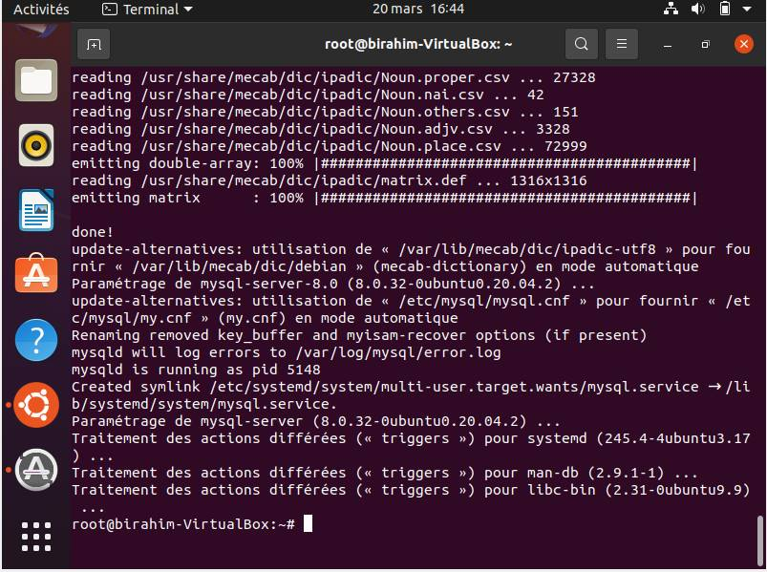

Installer MySQL sur la machine : tout d’abord on doit installer MySQL sur notre machine en utilisant la commande sudo apt-get install-server .

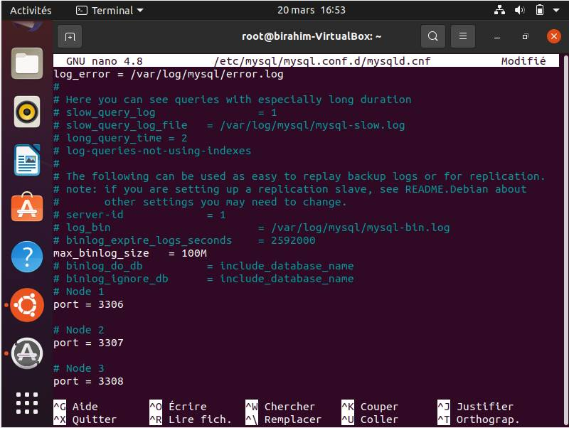

On doit faire la configuration des ports MySQL pour chaque nœud en modifiant le fichier ‘/etc/mysql/mysql.conf.d/mysqld.cnf’ pour specifier le port de chaque nœud.

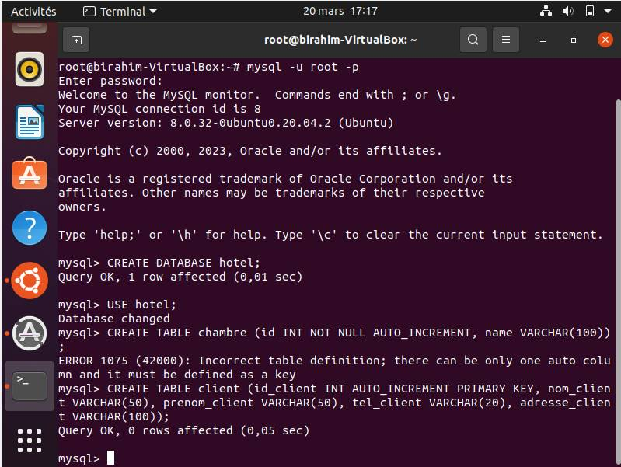

On cree les bases de donnees et les tables sur chaque nœud, apres on cree les bases de donnees et les tables sur chaque nœud MySQL.

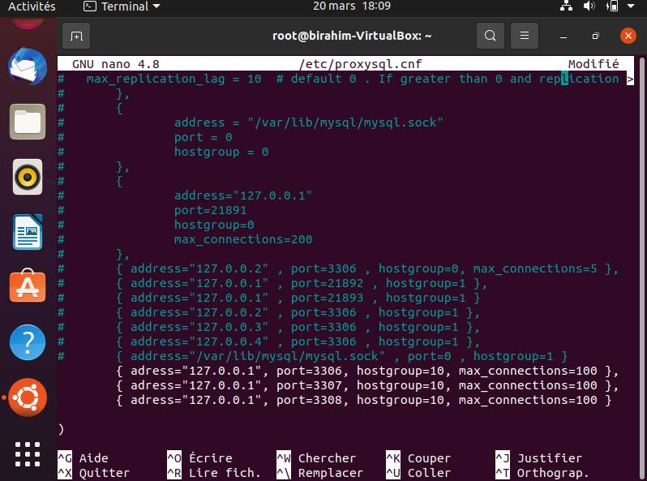



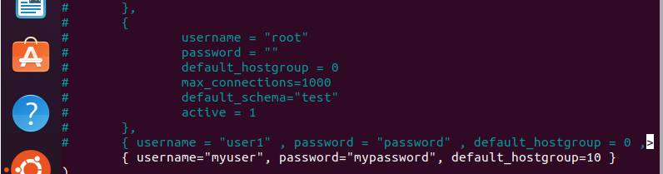

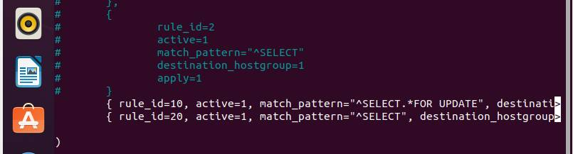

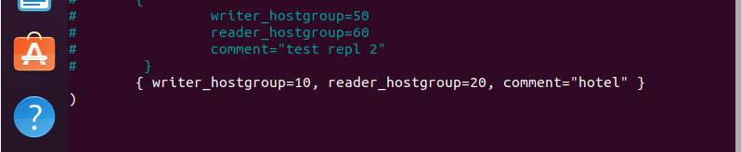

On installe et configure ProxySQL : on installe proxysql sur notre machine en suivant les instructions precedentes. Une fois installee on pourra le configuer en modifiant le fichier de configuration ‘/etc /proxysql/proxysql.cnf’ .

Ce fichier de configuration definit les groupes de serveurs MySQL, les utilisateurs, les regles de requetes et les groupes de replication pour notre base de donnees repartie. Notons que les ports MySQL des nœuds sont specifies dans la section ‘mysql_servers’ et que le groupe de replication est defini dans la section ‘mysql_replication_hostgroups’.

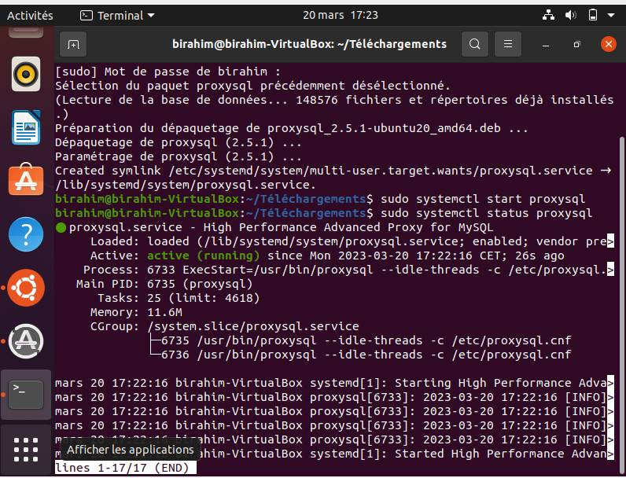

On demarre ProxySQL : apres avoir configure ProxySQL, on pourra le demarrer en utilisant la commande suivante sudo systemctl start proxysql.

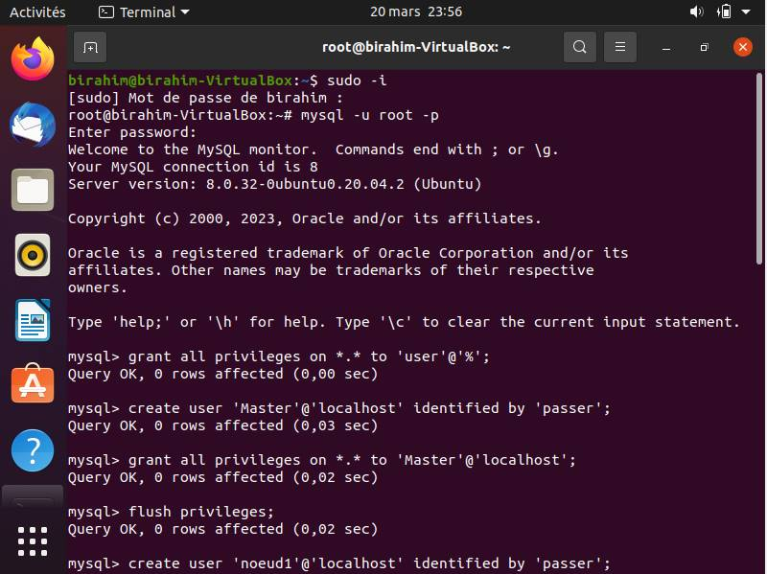

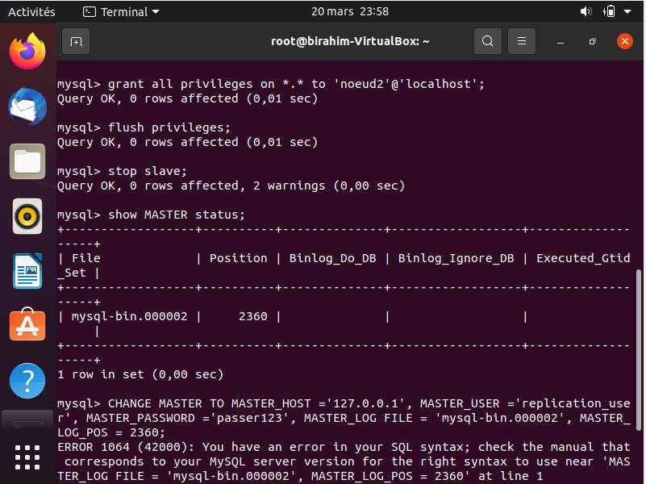

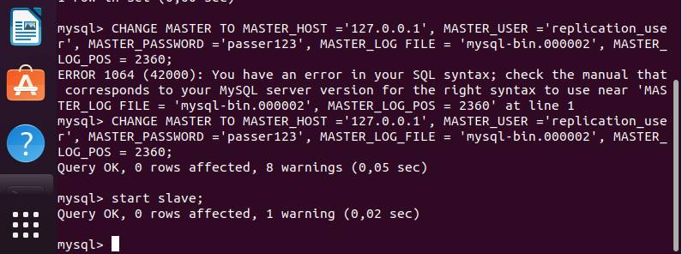

Configurons la replication MySQL : Pour configurer la replication MySQL entre les nœuds, on peut utiliser la commande suivante sur chaque nœud pour activer la repartition. On verifie ProxySQL fonctionne correctement on peut se connecter a ProxySQL en utilisant le client MySQL et executer une requete SELECT sur votre base de donnees sur notre base de donnees repartie.

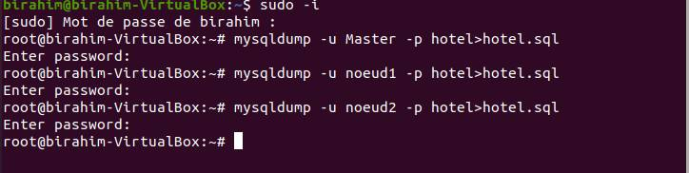

Sauvegarder et restaurer la base de doonees : Pour sauvegarder la base de donnees, on peut utiliser la commande ‘mysqldump’ pour sauvegarder les donnees sur chaque nœud.